

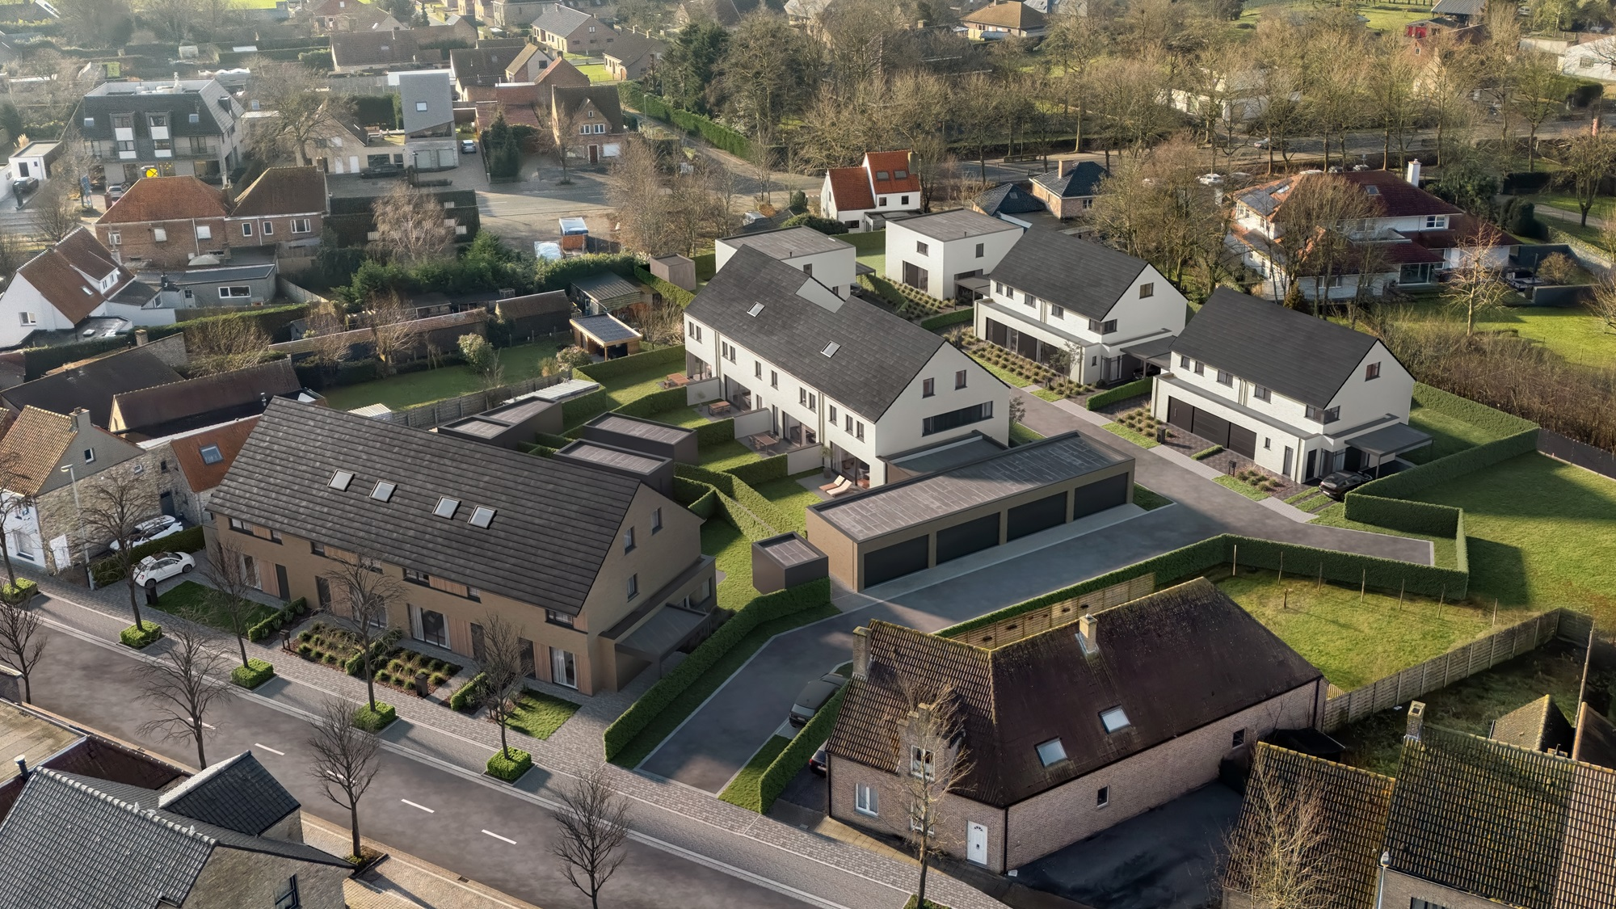

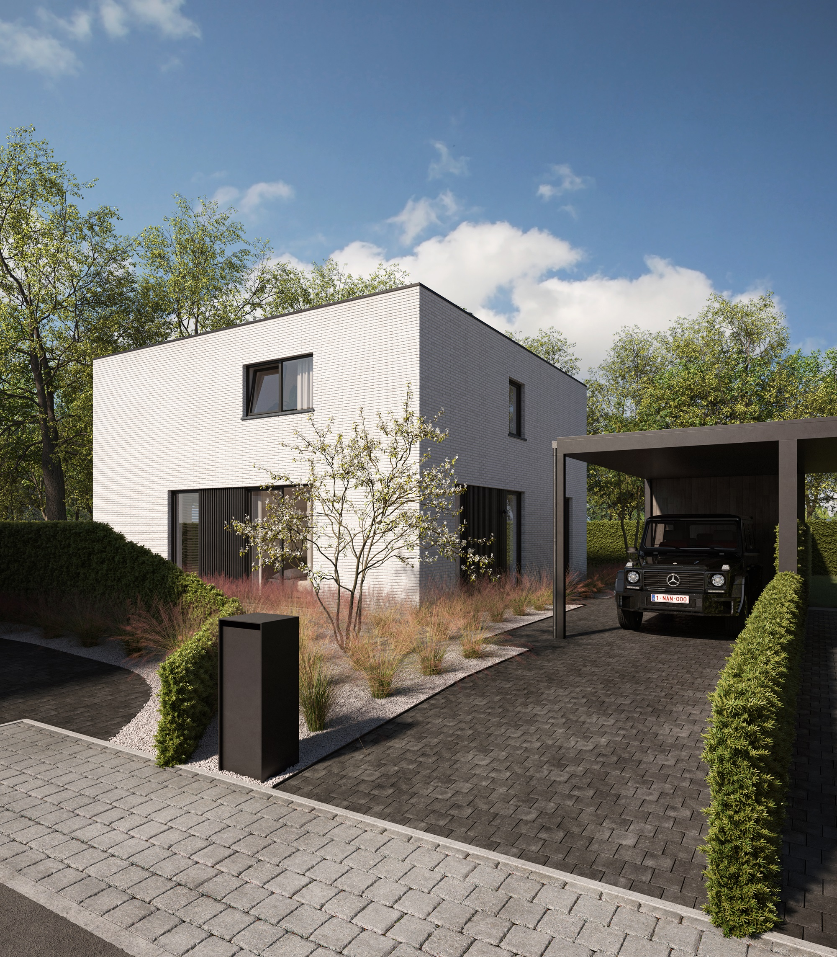

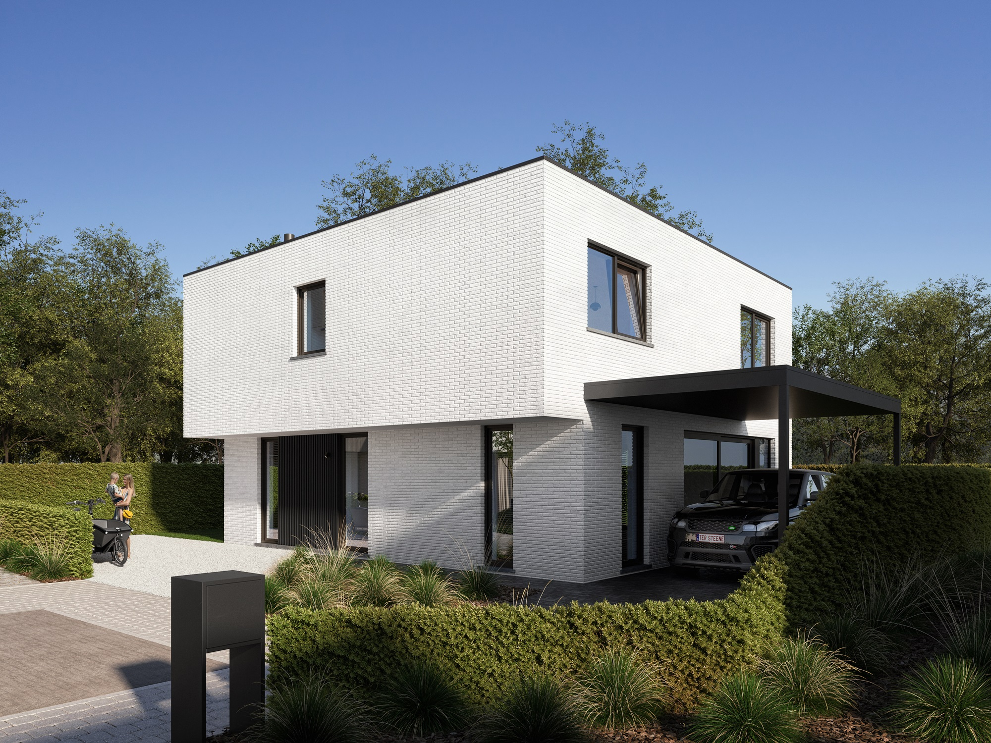

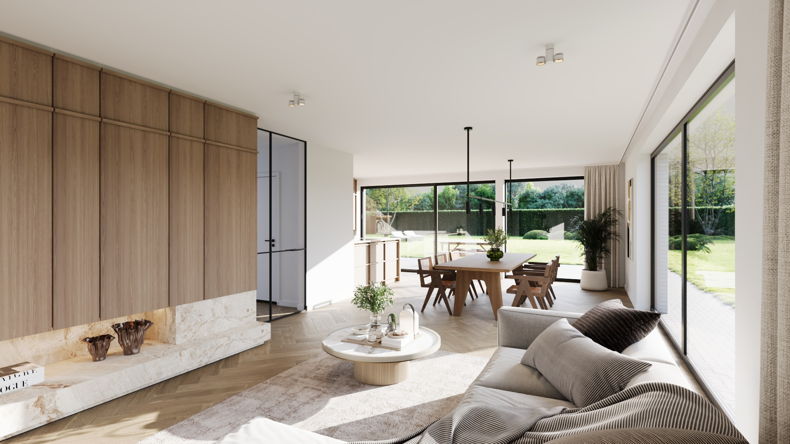

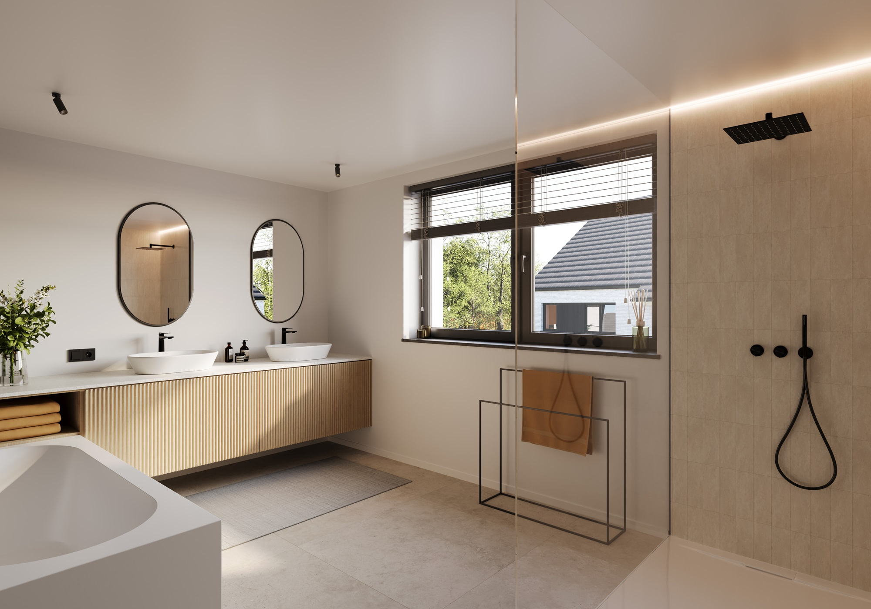

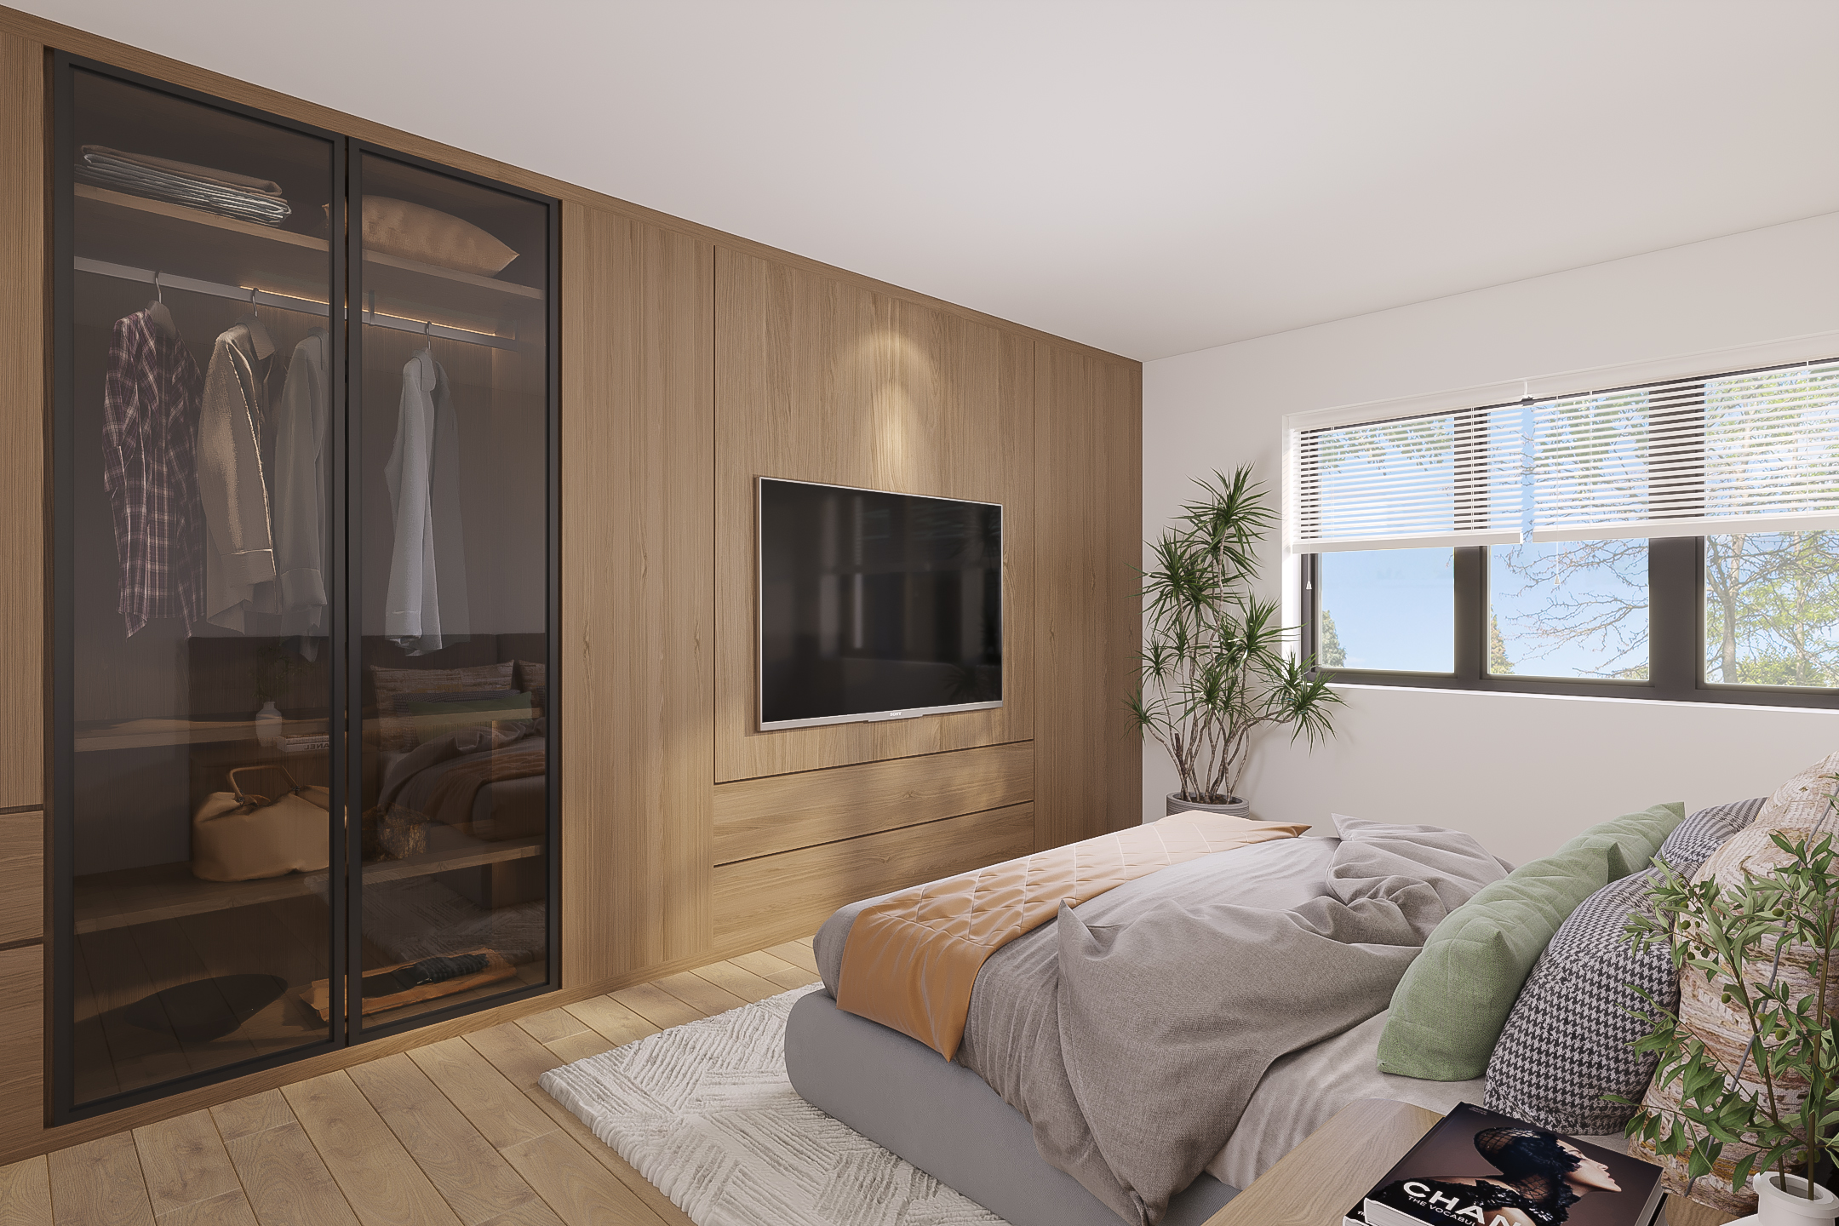

Project PERMEKEHOF
Jabbeke – Constant Permekelaan

14 nieuwbouwwoningen aan het Stadpark van centrum Jabbeke en op een boogscheut van Brugge
Dit woonproject beschikt over hedendaagse luxueuze nieuwbouwwoningen met grondoppervlaktes die variëren tussen 201m² en 515m².

Stijlvol en verfijnd: Deze woningen belichamen elegantie met een eigentijds ontwerp en hoogwaardige afwerkingen.
Wij vinden het belangrijk om met kwalitatieve materialen te werken en kiezen daarom o.a. voor volgende topmerken: Villeroy & Boch porcelein, Hansgrohe kranen en een keuken volledig uitgerust met A merk toestellen zoals Siemens, Novy,…
Binnendeuren met Hoppe krukken.
Het aluminium schrijnwerk met dubbel-isolerende grote glaspartijen zorgt voor veel lichtinval en een extra-lichtrijk ruimte-gevoel, waarbij interieur en exterieur direct op elkaar aansluiten.
Zuinig wonen: Dankzij een warmtepomp , de zonnepanelen, dubbele beglazing en andere energiezuinige technieken scoren deze woningen een geweldig E-peil van E20 of lager en zal u zeer zuinig wonen.
Directe toegang tot het Stadspark: Stap letterlijk je achtertuin in en betreed het prachtige stadpark van Jabbeke. Een verlengstuk van je leefruimte, ideaal voor ontspannende wandelingen, picknicks of gewoon genieten van de natuurlijke schoonheid.
Nabijheid van Brugge: Met de wagen, fiets of het openbaar vervoer sta je in een mum van tijd in Brugge met zijn historische charme en culture schatten. Ervaar het beste van twee werelden: rust in Jabbeke en de levendigheid van Brugge binnen handbereik.
Unieke investeringskans: De woningen bieden niet alleen een exclusieve woonervaring, maar ook een slimme investering in een gebied dat steeds meer in trek is. Profiteer van de groeiende vraag naar woningen met een natuurlijke omgeving.

Neem vandaag nog contact met ons op en ontdek waarom dit jou ideale thuis kan zijn, met het stadspark als jouw achtertuin!

VERKOOPLASTENBOEK
VERKAVELING PERMEKEHOF
JABBEKE – Constant Permekelaan – woningen 9 en 10

1. ALGEMEEN

1.1 CONCEPT
Tussen de ondergetekenden:
Westhoekvillas BV, met maatschappelijke zetel te 8630 Veurne, Nieuwstraat 6, OND-nr. 0887.546.733, vertegenwoordigd door de zaakvoerder, Dhr. Geert Serpieters, tel 0496/36 38 42, info@westhoekvillas.be, hierna aangeduid als
“de bouwheer – de verkoper”
EN
………………………………………………………………………………………………………………………
………………………………………………………………………………………………………………………
………………………………………………………………………………………………………………………
hierna aangeduid als “de koper”
Ten einde de koper van de woning een duidelijk en beknopt overzicht te geven van de kwaliteit en de afwerking van het gebouw en zijn omgeving werd dit verkooplastenboek ontwikkeld.
Het betreft een stijlvolle en duurzame constructie met een minimum aan onderhoud.
De woning wordt zover mogelijk afgewerkt, zonder hierbij voorbij te gaan aan de persoonlijke inrichtingskeuzes van de eigenaar: vloeren, afgewerkte elektrische installaties, afgewerkte verwarmingsinstallatie, ingerichte keuken en badkamer. Enkel de schilderwerken dienen nog zelf te worden uitgevoerd.
De doordachte planopbouw en binnen indeling alsook de weloverwogen keuze van de materialen, staan borg om u in de woning een optimaal comfort en woongenot te verzekeren. De woning is uitgerust met brede deuren en gangen voor uw comfort.
Het toezicht op de werken, controle op de kwaliteit van de materialen, de uitvoeringsmethoden en de kwaliteit van de uitvoering staan onder de permanente leiding van de architect en ingenieur stabiliteit.

1.2 PLANNEN
Het gebouw wordt opgericht volgens de plannen en tekeningen opgesteld door Architectenbureau Seys BV - Rozenlaan 4 - 8600 Diksmuide en goedgekeurd door de bouwheer.

1.3 ERKENNING EN ISO-CERTIFICAAT
Het gebouw wordt gerealiseerd door de hoofdaannemer welke is geregistreerd. Hij ziet erop toe dat ook de onderaannemers zijn geregistreerd.

1.4 BETALING DER WERKEN
De betaling van de kostprijs van de woning gebeurt in schijven volgens de afwerking van de woning en is beschreven in de verkoopovereenkomst welke integraal deel uitmaakt van de totale overeenkomst.

1.5 AARD VAN DE OVEREENKOMST
Deze opdracht is een gemengde opdracht omvattende:
- een forfaitaire opdracht voor de standaard voorziene materialen en posten.
- een verrekenbare opdracht voor de gekozen supplementaire materialen en werken
- een verrekenbare opdracht voor de materialen of werken welke uit de aanneming gelicht worden. In voorkomend geval heeft de promotor het recht om een administratieve kost van 10% en een winstderving van 15% aan te rekenen op het verrekend bedrag.

1.6 KOSTEN
De kosten, aangegeven in de verkoopovereenkomst, zijn ten laste van de koper en worden aangerekend als aangegeven in de verkoopovereenkomst.
Alle documenten zijn met de grootste zorg samengesteld. Als er echter toch tegenspraak is tussen verschillende documenten primeren de documenten in de volgende volgorde:
1/ Verkoopovereenkomst
2/ Commercieel lastenboek

1.7 AANVOER EN KEURINGEN VAN PRODUCTEN
Voorafgaande technische keuring.
De keuring van de producten valt ten laste van de bouwheer. De kopers van de privatieve kunnen hun op- of aanmerkingen enkel bij een per post aangetekend schrijven ter kennis brengen aan de promotor. Na ontvangst zal deze de opmerkingen van de koper onderzoeken en de nodige of gewenste maatregelen treffen in samenspraak met het Bestuur. De koper wordt door de promotor op de hoogte gebracht van het gevolg dat het Bestuur gaf.

1.8 VEILIGHEID, HYGIËNE EN ORDE OP DE BOUWPLAATS
De reglementering van het ARAB (Algemeen Arbeidsreglement) en de bepalingen van de collectieve arbeidsovereenkomst van 14.02.1980 en 29.03.1984 (BS 05.08.1980 en 14.07.1984) zijn van toepassing. Uit veiligheidsoverwegingen kunnen de kopers slechts na afspraak en onder begeleiding de werf bezichtigen.

2. BESCHRIJVING VAN HET GEBOUW - BIJZONDER LASTENKOHIER

2.1 RUIMTELIJKE INDELING
De woning bestaat uit 2 bouwlagen. Deze zijn als volgt samengesteld:

Gelijkvloers
- inkom/traphal/technische ruimte
- toilet
- zit- en eetplaats
- open keuken
- slaapkamer
- badkamer
- berging/ wasplaats

1ste verdiep
- badkamer
- 3 slaapkamers
- Traphal
- Technische ruimte
- toilet

De gesloten constructie
Er wordt enkel gebruik gemaakt van traditionele duurzame materialen, met moderne technieken en middelen verwerkt, vrij van alle gebreken die de degelijkheid en het esthetisch uitzicht van de residentie zouden kunnen schaden.

Fundering
De funderingen zullen uitgevoerd worden volgens de voorschriften van de ingenieursstudie.
Voor de aanvang van de werken worden grondsonderingen uitgevoerd, die uitsluitsel geven over de te volgen funderingstechniek. De funderingen worden uitgevoerd volgens de berekeningen en plannen opgemaakt door de ingenieur stabiliteit.

Betonstructuur
Voor de start van de werken zullen de nodige stabiliteitsstudies worden uitgevoerd door een bevoegd studiebureau. De draagconstructie wordt uitgevoerd in wanden, kolommen en balken van gewapend beton alsook met dragend metselwerk. De gewelven worden uitgevoerd in predallen voorzien van de nodige bewapening. Hierop wordt rijk beton gestort, gewapend volgens de richtlijnen van de ingenieur.

Rioleringen
De rioleringen worden in de afvoerkokers geplaatst en worden voorzien in PVC -buizen met aangepaste diameters en voldoende dikte. Ook de rioleringsbuizen in volle grond zijn PVC -buizen.
Ze worden gelegd met de nodige helling op voldoende steunen, voorzien van alle bijstukken zoals ellebogen, T-stukken, verbindingen, reukafsnijders,.... en monden rechtstreeks uit in de stadsriool, conform de gemeentelijke verordeningen. De verluchtingen van de standpijpen zijn uitgevoerd tot boven het dak.

Er wordt een regenwaterput van 10 000 liter geplaatst.

Metselwerk
Dragende muren worden opgetrokken in hard gebakken rode snelbouwsteen. Het binnenspouwblad bestaat uit isolerende baksteen onderaan . Het metselwerk wordt uitgevoerd met cementmortel, overeenkomstig de regels van de kunst of verlijmd.

Alle niet-dragende binnenmuren worden uitgevoerd in snelbouwstenen met een dikte van 9cm.
Warmte-isolatie
De thermische isolatie van de buitenmuren wordt uitgevoerd in PUR platen 12cm .
De ramen zijn voorzien van dubbel glas met een U-waarde van 1,0 W/m2K of lager.
Waterkering
De waterkering gebeurt door het inwerken van een bitumineuze laag met polyesterinlage of DPC-folie of epdm. Deze materialen zijn ondoordringbaar voor water, hebben een hoge scheur- en drukweerstand en zijn chemisch inert.

Gevels
De gevels van de woning worden geïsoleerd en afgewerkt met een witte genuanceerde gevelsteen. (ref. Lowie classic white – Olivier Bricks)
(Op de 3D schets - voorblad - kunt u een weergave zien van deze kleuren. Deze foto is geenszins bindend, is louter informatief en kan lichte afwijkingen vertonen.)
Dorpels worden uitgevoerd in blauwsteen of in alumium waar nodig.
Er wordt gevelbekleding in hout voorzien tussen de ramen (zie 3D beelden).

Regenafvoerbuizen
De regenafvoerbuizen worden in de gevels aan de voorzijde ingewerkt.

Schrijnwerk
De ramen zijn vervaardigd uit thermisch onderbroken raamprofielen vervaardigd uit aluminium en voorzien van tochtstrips en super isolerende dubbele beglazing. Aan de water- en winddichtheid wordt bijzondere aandacht besteed.
De inkomdeur is vervaardigd uit aluminium met een 3-puntssluiting en voorzien van een modern handvat.

Carport
Niet aanwezig – mogelijkheid om deze naar eigen wens nadien te plaatsen

Afwerking
Wij wensen u er uitdrukkelijk op te wijzen dat alle vermelde waarden, handelswaarden zijn, dit wil zeggen dat de plaatsing gebeurt ten laste van de bouwheer. Alle handelswaarden zijn exclusief BTW. Alle waarden en afwerking hierin beschreven zijn inbegrepen. De woningen worden instap klaar afgeleverd.

Vloeren en plinten
Gelijkvloers:
Inkomhal, toilet, eet-en zitplaats, open keuken, berging, technische ruimte, badkamer en slaapkamer alsook badkamer, apart toilet en technische ruimte op verdiep worden voorzien van vloeren met een HW tot €45,00/m² (excl. BTW) formaat 60/60 en een recht legpatroon.
Een bijhorende plint met een HW van €7.50/lm is voorzien in deze ruimtes waar harde bevloering is voorzien.
In de slaapkamers en nachthal (1ste verdiep) is er een half-massief parket met een witte schilderplint voorzien.
De plaatsen waar wandtegels en/of keukenkasten voorzien zijn, worden geen plinten geplaatst.

Wandtegels
In de badkamers worden wandtegels voorzien ter hoogte van de douche, voorzijde bad en spatrand bad.
Deze wandtegels worden geplaatst in de douche tot plafond, voorzijde bad + spatrand bad tot 30cm hoog, met een handelswaarde tot €35,00/m² (excl. BTW) formaat 30/60 plaatsing recht op recht.

Indien er gekozen wordt voor een afwijkend formaat of andere manier van plaatsing kan dit extra kosten met zich meebrengen.
Pleisterwerken
Alle binnen metselwerk en beton wordt afgewerkt met een eindlaag in witte kalkbepleistering. Alle ramen worden uit gepleisterd. Op de zolderverdieping zijn de topgevels uitgepleisterd alsook het sas waar je bovenkomt. De dakgebinten zijn 22cm dik geïsoleerd en afgewerkt in een wit dampscherm.

Raamtabletten
De ramen worden rond om rond uitgepleisterd.

Plafond
De plafonds worden zorgvuldig bepleisterd. Ze zijn klaargezet voor het normale plamuurwerk van de schilder.

Trap
De trap wordt uitgevoerd in eik 2de keus, zowel treden als tegentreden. Handelswaarde: 3000,00 €
Inbegrepen: 1 gesloten trap naar de 1ste verdieping met planken trapleuning

Binnenschrijnwerk
De binnendeuren van de woning zijn kwalitatieve volkern schilderdeuren.
De deuren zijn voorzien van krukken in zwart of wit gelakte uitvoering. (merk Hoppe)
In de inkom wordt een omkasting met deuren in mdf aangebracht om tellers op te bergen. (indien deze aanwezig zijn)
Tuinzone
Terrassen, opritten en tuinaanleg worden niet door de bouwheer voorzien.
Gemalen betonpuin zal worden uitgevoerd bij de voorziene terrassen, oprit en pad volgens plan. De buitenafsluiting tussen de woningen wordt door ons voorzien in een zwarte draad met bovenbuis (hoogte 1,8m). Dit werd opgelegd van de gemeente. Afzonderlijke afsluitingen worden gerekend a 60,00€/lm, indien dit een gemeenschappelijke afsluiting is met de buur a 30,00€/lm

Technieken
Isolatie
Cfr voorschriften opmaak EPB-verslaggeving.

Schilderwerken
Alle schilderwerken, o.a. muren, plafond, binnenbekleding van de ramen en de deuren,... zijn ten laste van de kopers, alsook het opspuiten van overschilderbare acryl (vb MDF-plinten).

Telefoon
Leiding voor telefoonaansluiting is voorzien in de living. Aansluiting en abonnementsgeld zijn ten laste van de koper.

Televisie
Leiding voor TV distributie is voorzien in de living. Aansluiting en abonnement zijn ten laste van de koper.

Verwarming
In de woning wordt vloerverwarming voorzien op het gelijkvloers (excl. berging) en 1ste verdiep (excl. berging).
Een warmtepomp is standaard voorzien.
Er wordt een regenwaterpomp voorzien in de regenput .

Ventilatie
De ventilatie dient te voldoen aan de ventilatienormen. De verluchting wordt gerealiseerd door een ventilatiesysteem D met warmterecuperatie .

Zonnepanelen
Bij de keuze voor een fotovoltaïsch zonne-energiesysteem dient een minimum hoeveelheid hernieuwbare energie behaald te worden om te voldoen aan de eisen voor hernieuwbare energie, namelijk 15,00 kWh/m2, 2 100 Wp (8 stuks van 360watt/paneel).

2.4 INRICHTING

Sanitaire toestellen
De keuze van de sanitaire toestellen dient te gebeuren in de toonzaal van de door de bouwheer aangeduide leverancier.

Het porselein is van Villeroy & Boch.
Alle kraanwerk is van Hansgrohe.

Gelijkvloers
- 1 hangtoilet + handwasbakje + kraan
- Vorstvrije buitenkraan thv achterdeur
- 1 enkel lavabomeubel 90cm + spiegelkast + kraan
- 1 douchetub 90x120 + thermostatische kraan + glaswand

Verdieping
- 1 dubbel lavabomeubel 1m20 + spiegelkast + 2kranen
- 1 douchetub 90x140 + thermostatische kraan + glaswand
- 1 hangtoilet
- 1 ligbad 180x80 + mengkraan

Keuken
De keuze van de keuken dient te gebeuren in de toonzaal van de door de bouwheer aangeduide leverancier.
Er wordt een volledig ingerichte keuken geplaatst en uitgevoerd volgens de opgemaakte en getekende detailplannen bij de leverancier.
Kleur en afwerking naar keuze.
Volgende toestellen zijn voorzien ( Siemens )
- dampkap ( Novy )
- inductiekookplaat
- heteluchtoven
- koelkast
- vaatwas
- dubbele spoelbak + 1 mengkraan

Elektrische installatie
Het geheel van leidingen, stopcontacten en voedingen voor lichtpunten wordt geplaatst zoals het algemeen reglement van de elektrische installaties (A.R.E.I.) voorschrijft. Alle bedradingen worden in kunststof buizen geplaatst en ingewerkt in de muur, afhankelijk van al of niet bepleisterde muren worden deze in opbouw uitgevoerd. Standaard is er een schakelbord met automatische zekeringen en verliesstroomschakelaar van 0,300 Amp en 0,030 Amp voorzien.

De teller is voorzien in de berging of garage. De zekeringskast met automatische hoofdzekeringen, aarding en verliesstroom-schakelaar wordt opgesteld in de berging. Schakelaars en stopcontacten zijn in standaarduitvoering voorzien. De elektrische aansluiting en het abonnement zijn ten laste van de koper.

De installatie omvat:
Gelijkvloers:
- inkom: 1 lichtpunt dubbele richting,
1 stopcontact
1 lichtpunt enkele richting

- toilet: 1 lichtpunt enkele richting

- zithoek: 1 lichtpunt enkele richting, 4 stopcontacten, 2 leidingen TV+FM
distributie ,leiding voor kamerthermostaat
1 telefoon stopcontact

- eethoek: 1 lichtpunt dubbele richting, 4 stopcontacten

- keuken: 1 lichtpunt dubbele richting, 10 stopcontacten (waaronder 1 voor kookplaat)
1 lichtpunt enkele richting ( onderkast)

- berging: 1 lichtpunt enkele richting
1 stopcontact voor CV ketel
2 stopcontacten voor was- en droogmachine
1 stopcontact voor regenwaterpomp
1 dubbel stopcontact
1 stroompunt warmtepomp 4 polig binnen unit
1 stroompunt warmtepomp 4 polig buiten unit

- buiten: voorziening voor kabel voor laadpunt

- tuinberging: 1 bewegingsmelder bediend
1 stopcontact

- carport: 1 bewegingsmelder beidend
1 stopcontact

- terras: 1 lichtpunt enkele richting
1 stopcontact

1ste verdiep:
- slaapkamers: 1 lichtpunt dubbele richting, 3 stopcontacten per kamer
1 TV stopcontact (H150 TV)
1 UTP stopcontact (H150 TV)
1 stopcontact (H150 TV)

- badkamer: 1 lichtpunt enkele richting, 3 stopcontacten (waaronder 1 voor de radiator)
1 lichtpunt enkele richting (meubel)
- toilet: 1 lichtpunt enkele richting

- nachthal: 1 lichtpunt dubbele richting, 1 stopcontact
1 uitbreiding naar drie richtingen
2de verdiep:
- Nachthal: 1 lichtpunt dubbele richting, 1 stopcontact

- Technieken: 1 lichtpunt enkele richting, 2 stopcontacten

- Overige ruimte: (mogelijkheid tot extra slaapkamers/ bureel / hobbykamer) 2 lichtpunten dubbele richting, 4 stopcontacten

De keuring van de elektrische installatie wordt uitgevoerd door een onafhankelijk erkend keuringsbureau en valt ten laste van de bouwheer.

Vóór de uitvoering zal een plan worden voorgelegd aan de eigenaar ter goedkeuring van de te plaatsen elektriciteit. De eigenaar krijgt de mogelijkheid de elektrische installatie uit te breiden in samenspraak met de aannemer elektriciteit en de ontwerper/architect.
Alle extra lichtpunten/ stopcontacten en overige meerwerken worden verrekend na uitvoering.
De lichtarmaturen zijn niet voorzien, maar kunnen indien gewenst ook voorzien worden, mits meerprijs.

EPB

Bij het gebruik van bovenvermelde producten, materialen en systemen wordt een E-peil bereikt die lager is dan 20. Er wordt voldaan aan de EPB-eisen van kracht bij het indienen van de bouwaanvraag. Om de opgelegde eisen van de EPB-normering te behalen, kan er steeds een wijziging doorgevoerd worden aan het type isolatie of de isolatiedikte alsook aan de ventilatieopbouw. In geval van afwijkende keuzes gemaakt door de koper, die een negatieve invloed hebben op de EPB-berekening, dienen de hiermee gepaard gaande boetes en/of specifieke maatregelen door de koper gedragen worden. De eindverslaggeving van het project gebeurt binnen de twaalf maanden na het betrekken van de woning door de koper, op voorwaarde dat de koper tijdig alle stavingstukken, uitvoeringsplannen, technische fiches, … aanlevert welke in zijn opdracht werden uitgevoerd.

2.5 OPLEVERING
Het gebouw wordt bezemschoon opgeleverd, met verwijdering van alle puin en afval. Het grondig poetsen van ramen, vloeren, keukens en sanitaire toestellen is ten laste van de koper(s).
Alvorens de voorlopige oplevering plaatsvindt en de sleutels van de woning worden overhandigd, dienen alle openstaande facturen vereffend te zijn door de koper.
De voorlopige oplevering aldus opgemaakt, verbindt de koper volledig. De datum van de voorlopige oplevering is tevens de startdatum van de 10-jarige verantwoordelijkheid van de verkoper.
De koper wordt geacht de voorlopige oplevering stilzwijgend te aanvaarden in volgende gevallen:
- Indien hij de uitnodiging tot oplevering zonder gevolg laat, zonder gegronde reden tot weigering
- Indien hij het goed betrekt of gebruikt vóór de voorlopige oplevering
- Indien hij voltooiingswerken uitvoert vóór de voorlopige oplevering

3. VOORSTELLINGSPLANNEN

Bijgevoegd vindt u volgende plannen met betrekking tot de woning.
Maat wijzigingen aan de plannen zijn steeds mogelijk, ten gevolge van stabiliteits- of technische redenen. De plannen werden ter goeder trouw opgemaakt door de architect nà opmeting van het terrein. Eventuele maten op de plannen dienen te worden aanzien als “circa” maten. De verschillen welke zouden voorkomen, hetzij in meer of min, zullen beschouwd worden als aanvaardbare afwijkingen die in geen geval de overeenkomst op één of andere manier zouden wijzigen. Noodzakelijke aanpassingen uit constructieve of esthetische redenen van algemeen belang, zijn toegelaten zonder voorafgaandelijk akkoord van de kopers.
Ingetekend meubilair en voorgestelde opstellingen op de grondplannen zijn louter informatief.
- inplantingsplan
- plan gelijkvloers
- plan 1ste verdieping

4. ALGEMENE VOORWAARDEN

4.1 ALGEMEEN
De aanduiding van deze beschrijving vervolledigt de plannen.

4.2 WIJZIGINGEN
Wijzigingen die aan de onderhavige technische omschrijving of aan de binnen indeling van de woning op vraag van de kopers zouden worden aangebracht, zullen enkel en alleen de afwerking en de scheidingswanden in de woning mogen betreffen, met uitsluiting van de ruwbouw, de dragende muren, de gevels en de dakbekleding.
Kosten van de architect veroorzaakt door wijzigingen aan de plannen zijn ten laste van de koper.
De koper die verlangt wijzigingen aan te brengen, zal de aannemer of de leverancier die het werk onder zijn bevoegdheid heeft of voor levering van het materiaal gecontacteerd werd, schriftelijk opdracht geven de wijzigingen in werk of leveringen, voor zijn rekening uit te voeren, aan een vooraf overeengekomen prijs of regiewerk. De wijzigingen dienen minstens een maand voorafgaandelijk de uitvoering worden aangevraagd.
Wijzigingen met invloed op EPB, worden onder de verantwoordelijkheid van de koper uitgevoerd.
Indien er nà de werfbespreking en opmaak van de definitieve plannen alsnog wijzigingen moeten gebeuren op vraag van de koper, wordt er een forfaitaire meerkost van 500.00 euro excl. BTW aangerekend, dit na onderling overleg en volgens omvang van de werken, ter dekking van de bijkomende architectenkosten, eventuele meerkost van de stabiliteitsstudie en opnieuw op te maken meetstaten. Indien de wijzigingen een impact hebben op de bouwvergunning in die zin dat er een nieuw dossier moet ingediend worden, zijn de kosten hiervan pro rato door te rekenen aan de koper.

Indien de koper het budget van vb. de keuken uit de aannemingsprijs wenst te halen, ongeacht het tijdstip waarop men dit vraagt, wordt slechts 85% van het budget verminderd van de totale aannemingsprijs.

4.3 ERELOON ARCHITECT EN INGENIEUR
De erelonen van de architect en de ingenieur zijn inbegrepen in de verkoopprijs. Indien de koper echter zou overgaan tot wijzigingen, kan hiervoor een supplementair ereloon gevraagd worden, rechtstreeks tussen de architect en ingenieur enerzijds en de klant anderzijds.

4.4 ERELOON VEILIGHEIDSCOORDINATOR
Het ereloon van de veiligheidscoördinator is inbegrepen in de totaalprijs voor de standaard aangeboden woning. De veiligheidscoördinator maakt per project van bouwheer Westhoekvillas een veiligheids- en gezondheidsplan op. Dit VGP kan slaan op diverse woningen. Het coördinatiedagboek wordt aangevuld tijdens de uitvoering der werken.

4.5 POSTINTERVENTIEDOSSIER, EPB-VERSLAGGEVING, WIJZIGING PLANNEN
Een postinterventiedossier wordt overgemaakt aan de koper binnen de twaalf maanden nà het betrekken van de woning. In geval van werken uitgevoerd door de koper, dient deze alle technische fiches en uitvoeringsplannen tijdig te bezorgen, dwz binnen de drie maanden nà het betrekken van de woning door de koper. Aanpassingen, doorgevoerd door de koper, en welke een impact hebben op de opdracht van de architect, de veiligheidscoördinator en/of de EPB-verslaggever kunnen door desbetreffende partij verrekend worden aan de koper.

4.6 INFRASTRUCTUUR - NUTSVOORZIENINGEN
De aanleg van de nutsvoorzieningen worden door gefactureerd volgens aanrekening door de nutsmaatschappijen.
De aansluitings-, plaatsings- en abonnementskosten van nutsvoorzieningen (water, gas, elektriciteit, riolering, telefoon en TV-distributie) zijn niet inbegrepen in de verkoopprijs en vallen ten laste van de koper. Indien de promotor noodzakelijkerwijze moet instaan voor de nodige aansluitingen, zullen alle hieruit volgende kosten doorgerekend worden aan de koper.
De koper moet zich schikken naar de richtlijnen opgegeven door de nutsmaatschappijen, alsook naar de eisen van de bouwheer.
Het eigen werk van de bouwheer ten behoeve van deze nutsvoorzieningen, zoals het maken van sleuven, doorboren en dichten van muuropeningen, plaatsen wachtkabels en buizen, gebeurt voor rekening van de koper.
Alle contracten bij energieleveranciers worden direct aangevraagd op naam van de koper, eventuele kosten zoals verwarming voor oplevering met als doel het bevorderen van het droogproces van de woning zijn ten laste van de koper.

4.7 ZETTINGEN VAN HET GEBOUW
Krimpbarsten veroorzaakt door temperatuurschommelingen of natuurlijke werking van de materialen, loskomen van siliconen vallen niet onder de verantwoordelijkheid van de bouwheer en de architect. Zij zijn geen reden tot het uitstellen van betalingen. Het gaat immers om verschijnselen inherent aan de natuur van het gebouw en de gebruikte materialen.
Het is aangeraden om de schilder- en behangwerken pas uit te voeren één jaar na de afwerking van het gebouw.

4.8 MATERIALEN, HANDELSWAARDE EN MERKAANDUIDINGEN
De bouwheer heeft het recht de plannen te wijzigen en andere materialen van gelijkaardige kwaliteit te gebruiken dan diegene die in het bestek voorkomen, in de mate dat deze wijzigingen gevorderd worden door de architect, de ingenieur, de bevoegde overheden, de verzekeringsmaatschappijen, de distributiemaatschappijen,... of in de mate dat deze wijzigingen nodig zijn omwille van de techniek der bouwkunst, of in de mate dat de bouwheer in de loop van de bouwwerken meent dat deze wijzigingen nodig of nuttig zijn om de uitvoering in overeenstemming te brengen met het gebruik van nieuwe materialen, ingevolge afwezigheid op de markt van de voorziene materialen, minderwaarde in de kwaliteit, onverenigbare vertragingen in de leveringen en faling van de leveranciers of onderaannemers,…
In het lastenboek wordt een aantal malen de benaming “handelswaarde” gehanteerd.
De koper zal binnen deze handelswaarde kunnen kiezen uit een gamma bij de opgegeven leverancier.
Het kan in het lastenboek voorkomen dat er een merknaam vermeld wordt, deze aanduiding is enkel informatief.

4.9 TOEGANG TOT DE WERF
Om veiligheidsredenen mag de koper of zijn vertegenwoordiger enkel de werf bezoeken indien hij vergezeld is van een vertegenwoordiger van de verkoper en/of van de werfleider. Bovendien dient elk bezoek of elke aanwezigheid op de werf of in het gebouw, schriftelijk te worden toegestemd door de bouwheer.
De bezoeken gebeuren steeds op eigen risico.

4.10 WERKEN UITGEVOERD DOOR DERDEN LASTENS DE KOPER, OF DOOR DE KOPER ZELF
Indien de koper beslist om zelf bepaalde werkzaamheden te laten uitvoeren, of zelf uitvoert, kunnen deze slechts uitgevoerd worden na de voorlopige oplevering van de woning.
Dit dient op voorhand schriftelijk aangevraagd te worden aan de verkoper.
Deze werken mogen in geen geval de vooruitgang van de totaliteit van de werken hinderen. Er dienen vooraf afspraken vastgelegd te worden binnen welke termijn deze werken dienen beëindigd te worden, alsook de bepaling van de bijkomende kosten en hun invloed ten opzichte van het totaal project.

Alvorens de buitenwerken aan te vatten dient de koper zich duidelijk te informeren betreffende de eventuele voorschriften of verplichtingen inzake groenaanleg & beplantingen, omheining, verhardingen, opritten, … dmv raadpleging verkavelings- en/of omgevingsvergunning, stedenbouwkundige en/of gemeentelijke voorschriften. Bij twijfel dient de koper zich te richten tot de bevoegde diensten van de gemeente. Indien de koper nalaat om de opgelegde voorschriften na te leven waardoor de door de bouwheer gestelde waarborg openbaar domein ingehouden wordt door de gemeente, zal het ingehouden bedrag en/of de toegekende schadevergoeding of boete onverwijld worden doorgerekend naar de koper. De koper krijgt evenwel eerst de kans om zich in regel te stellen met de opgelegde eisen zodat de waarborg alsnog kan vrijgegeven worden ten hoofde van de bouwheer. Alle bijkomende werken rond/buiten de woning zijn ten laste van de koper.

Tenslotte speelt de uitvoeringstermijn niet indien de koper niet stipt betaalt. In geval van vertraging in betaling door de koper zonder gegronde reden, kunnen de werken zonder voorafgaandelijke verwittiging worden stilgelegd tot nà vereffening van de openstaande bedragen. De uitvoeringstermijn wordt vanzelfsprekend verlengd met de termijn tussen datum vervallen factuur en de uiteindelijke betaling. Evenmin kan de promotor aansprakelijk worden gesteld voor de voorziene uitvoeringstermijn in geval er beloftes worden gemaakt door derde partijen en/of gevallen van overmacht, inzake startdatum en/of vervroegde leveringstermijn.

5. AKKOORDVERKLARING EN BETALING

- Alle werken voorzien in het lastenboek, en volgens hun beschrijving worden uitgevoerd voor de prijs van ……………….€, te verhogen met de toepasselijke BTW.
- De werken worden uitgevoerd en afgewerkt binnen een periode van maximum 300 werkdagen, behoudens overmacht en/of weerverlet.
- Indien bij de definitieve bouwvergunning een gewijzigd plan goedgekeurd wordt, wordt er een aangepaste prijsafspraak gedaan steunend op dezelfde eenheidsprijzen.
- De koper verklaart zich akkoord dat alle facturen zullen betaald worden binnen de 14 dagen na opmaak. Hij verklaart zich tevens akkoord dat hij alle facturen en eventuele meerwerken factuur betaalt voordien, of bij de voorlopige oplevering en afgifte van de sleutels.

- De betaling van de kostprijs van de woning gebeurt in schijven volgens afwerking van de woning, zijnde:
- Schijf 1: bij het afwerken van de grondwerken 10%
- Schijf 2: bij het gieten van de vloerplaat 15%
- Schijf 3: bij het afwerken van het metselwerk van de ruwbouw 20%
- Schijf 4: bij het onder dak zetten van de woning 15%
- Schijf 5: wanneer de woning wind- en waterdicht is 10%
- Schijf 6: bij het plaatsen van de leidingen sanitair, verwarming, elektriciteit 15%
- Schijf 7: bij het plaatsen van de ondervloer, vloer- en wandtegels 10%
- Schijf 8: bij de voorlopige oplevering en vóór de overhandiging van de sleutels 5%

Document opgemaakt te Veurne, in 3 exemplaren, op ………. ,waarvan elke partij verklaart één getekend exemplaar te hebben ontvangen, en met akkoord voor de uitvoering van de hierboven beschreven woning, afgewerkt en onder de voorwaarden zoals hierboven omschreven.

Voor akkoord ( voorafgaand met Naam + Voornaam / gelezen en goedgekeurd)

De koper De verkoper

6. GDPR-CLAUSULE VOOR BESCHERMING VAN PERSOONSGEGEVENS

Wij verzamelen en verwerken de persoonsgegevens die wij van U ontvangen met het oog de uitvoering van de overeenkomst, het beheer der kopers, de boekhouding en direct marketingactiviteiten. De rechtsgronden zijn de uitvoering van de overeenkomst, het vervullen van wettelijke en reglementaire verplichtingen en/of het gerechtvaardigd belang. Deze persoonsgegevens zullen enkel worden doorgegeven aan verwerkers, ontvangers en/of derden voor zover dit noodzakelijk is in het kader van voormelde doeleinden voor de verwerking.

De klant draagt de verantwoordelijkheid voor de juistheid van de persoonsgegevens die hij aan ons bezorgt en verbindt er zich toe de Algemene Verordening Gegevensbescherming na te leven ten aanzien van de personen van wie hij de persoonsgegevens aan ons heeft overgemaakt, evenals met betrekking tot alle mogelijke persoonsgegevens die hij van ons en onze medewerkers zou ontvangen.

De klant bevestigt dat hij afdoende werd geïnformeerd over de verwerking van zijn persoonsgegevens en over zijn rechten op inzag, verbetering, het wissen en bezwaar.

Indien de klant niet akkoord zou gaan met de verwerking van zijn/haar persoonsgegevens, dan kan dit betekenen dat Westhoekvillas de gewenste verbintenissen of overeenkomsten niet of slechts gedeeltelijk kan aangaan en/of uitvoeren. Mogelijks kan Westhoekvillas dan ook niet de dienstverlening garanderen waar de klant normaal recht op heeft. Westhoekvillas kan in dit geval onder geen enkel beding aansprakelijk worden gesteld voor een minder vlotte uitvoering van de door beide partijen opgemaakte overeenkomst.

Voor meer informatie, zie onze website www.westhoekvillas.be voor de meest recente versie van ons Privacy Statement.

Voor akkoord,

De koper

7. OVERZICHT CONTACTPERSONEN FIRMA WESTHOEKVILLAS

Juridische vragen ivm aankoop en aktedatum
Uw notaris

Vragen ivm aankoop en compromis
Met tussenkomst van een immo kantoor: uw makelaar
Rechtstreekse aankoop door bouwheer: Geert Serpieters (0496/36 38 42, info@westhoekvillas.be)

Werfbespreking, facturatie en boekhouding, nutsvoorzieningen, wijzigingen, planning en oplevering, opvolging nà oplevering
Geert Serpieters (0496/36 38 42, info@westhoekvillas.be)

Voor sommige vragen is de nodige tijd noodzakelijk om een gepast antwoord te bieden. Het is bijgevolg volstrekt normaal dat u in bepaalde gevallen een aantal dagen dient te wachten op een reactie.

Wenst u graag bijkomende inlichtingen: 0496/36.38.42 – info@westhoekvillas.be

Zaakvoerder Geert Serpieters
Nieuwstraat 6 bus 0001, 8630 Veurne
BTW BE 0887 546 733

